- 根据抖音的一个博主的URL，打开playwright 然后python scraping。向下scroll 100次 每次中间等待随机的1秒-2秒 如果以上操作难以进行，则人工scroll（找到博主页面，打开F12，找到页面当中 div class 中含有userNewUi 下面所有的包含子元素内所有的 a标签的 href值
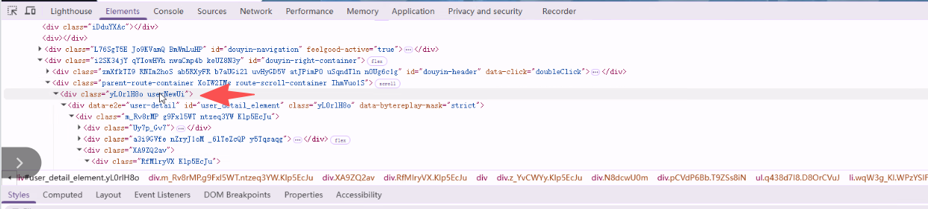
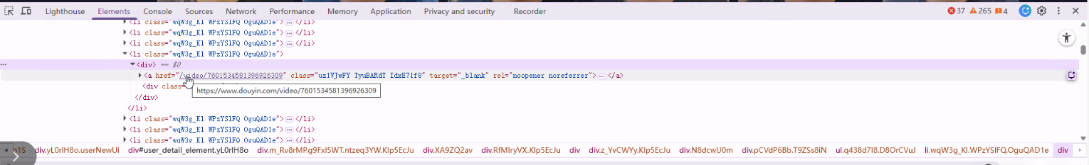
- 首先我需要你扫描目前的代码结构，重新使用现有的功能。尤其是抖音的下载功能 然后我需要你实现一个功能 根据我提供的url 比如 抖音的url 如下 https://www.douyin.com/user/MS4wLjABAAAA8qiTdofelZkR5MEwRthozbbi--fAFxWS6uzpu3G99Blyebk30ZuGGgX2-NVe4kbF?from_tab_name=main&vid=7604093589254602417 我要求你根据现有的代码将这个网站内部 div class 中含有userNewUi 下面所有的包含子元素内所有的 a标签的 href值 全部提取出来做成一个list。 使用现有的抖音下载制作成一个可以批量下载的工具 将这个list内的元素都下载到本地
- 将下载到的所有MP4文件转换为MP3，
- 并使用开源的ASR AI 将MP3 ，翻译成文字

